Proyecto Señor E.

Del presente documento se realizará una entrega de requisitos tecnológicos, para el desarrollo del proyecto en cuestión, tomando en cuenta las herramientas a utilizar durante el proceso planificado.

Arquitectura:

Se presenta un modelo esquemático de tipo MVC (Modelo Vista Controlador) que permite saber y determinar las tecnologías a usar durante el proceso de desarrollo, lo cual sabremos el tipo de interacciones a nivel general la serie de instrucciones para ejecución de procedimientos, interacciones para entornos visuales con el usuario y el como opera el sistema de almacenamiento.

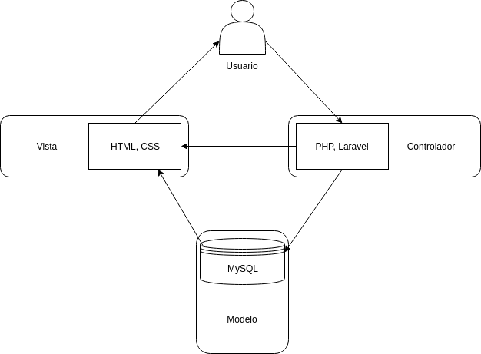

Framework a usar:

Laravel, debido que trabaja bajo el entorno MVC, junto con las herramientas mencionadas dentro del patrón a utilizar para el desarrollo, mencionando ademas experiencia en el desarrollo con dicho framework

